GUÍA RELIGIÓN Y VALORES

Nombre: | Curso: 7°A | Fecha: semana N° 22
¿QUÉ APRENDEREMOS?
Objetivo (OA3): Analizar factores protectores del bienestar biopsicosocial (El proyecto de vida, las redes sociales, las habilidades sociales)
Contenidos: Buena convivencia.
Objetivo de la semana: Examinar acciones que no favorecen el bienestar psicosocial (buena convivencia) mediante realización de guía de aprendizaje.

Habilidad: Examinar.

¿Qué necesito saber?
Para comenzar necesitas saber de qué se trata la habilidad de examinar y qué entendemos por buena convivencia.

Entonces:
Examinar es: Observar atenta y cuidadosamente a alguien o algo para conocer sus características o cualidades.
Entendemos por buena convivencia: Convivencia pacífica y armoniosa de individuos o grupos humanos en un mismo espacio.

Debido a la crisis provocada por el coronavirus, estamos en una situación que puede resultar algo extraña: niños en casa sin colegio, padres teletrabajando y todos sin poder salir a la calle nada más que para lo imprescindible. Es una situación que puede producir problemas de convivencia familiar debidos a la irritabilidad, la ansiedad o el estrés, entre otros factores.

CONSTRUYENDO UNA BUENA CONVIVENCIA EN TIEMPOS DE PANDEMIA
En la sesión anterior analizamos algunas acciones que podemos practicar a diario y que nos ayudan a construir una buena convivencia con los miembros de nuestro hogar. Conocer aquellas acciones que aportan e debemos intentar practicar es igual de importante que conocer aquellas acciones que debemos evitar si lo que buscamos es llevarnos cada día mejor con las personas que nos rodean.
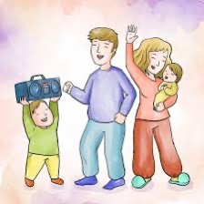
Al comienzo tener que quedarnos en casa nos pareció hasta divertido, vemos una oportunidad para descansar de la rutina diaria. A medida que pasan los días, nos invade la incertidumbre y las preocupaciones. En casa, se mezclan los miedos y ansiedades de cada miembro del hogar. Se afectan unos a otros. Identificar aquello que no nos funciona es muy importante para tener una buena convivencia familiar.
ACCIONES QUE DEBEMOS EVITAR
NO DEJAR EL CELULAR: Los seres humanos estamos muy claros de que tenemos que relacionarnos con los otros para poder sobrevivir. Ahora nos enfrentamos a un mensaje contrario para nuestra supervivencia y las redes son nuestra forma de estar conectados con el exterior. Pero podemos y necesitamos apagar el teléfono de vez en cuando para controlar la avalancha de información.

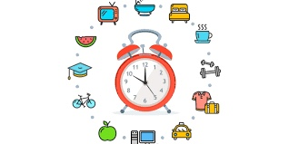
NO MANTENER RUTINAS: Las rutinas permiten dirigir nuestra atención hacia un momento u objeto determinado, lo que contribuye a disminuir la angustia. Se recomienda mantener horarios para trabajar, descansar, asearse y comer; sobre todo porque cuando estamos en casa solemos comer de forma compulsiva y desordenada.

NO IDENTIFICAR LOS PENSAMIENTOS QUE NOS GENERAN MALESTAR: Identificar los pensamiento y situaciones que no nos ayudan es el punto de partida, conocerte y reconocer cuándo y por qué estás sintiendo determinada emoción y luego actuar, compartir y conversar sobre el motivo es muy importante, ya que así lograrás conectarte con tu grupo familiar y ellos podrán enterderte.
Hoy es tiempo de volver a conectar con nuestros seres queridos y poner en practica acciones que aporten a la buena convivencia.
Pero… ¿por qué es tan importante mantener la armonía en estos días?
Porque sólo así lograremos salir de esta situación dificil juntos, además de crear una buen ambiente familiar para convivir sin incomodidades y poder realizar las actividades de cada uno sin molestar al otro y también realizar acrividades todos juntos.
Esta semana, nuevamente los quiero invitar a realizar las actividades junto a algún miembro de su familia, para así compartir un momento agradable y aprender nuevas cosas en conjunto.
INSTRUCCIONES: 1. Observen la sopa de letras. 2. Marquen, encierren o destaquen los conceptos encontrados.
RESPETO – ALEGRIA- EMPATIA- JUEGOS- BIENESTAR- COMUNIDAD- JOVENES.
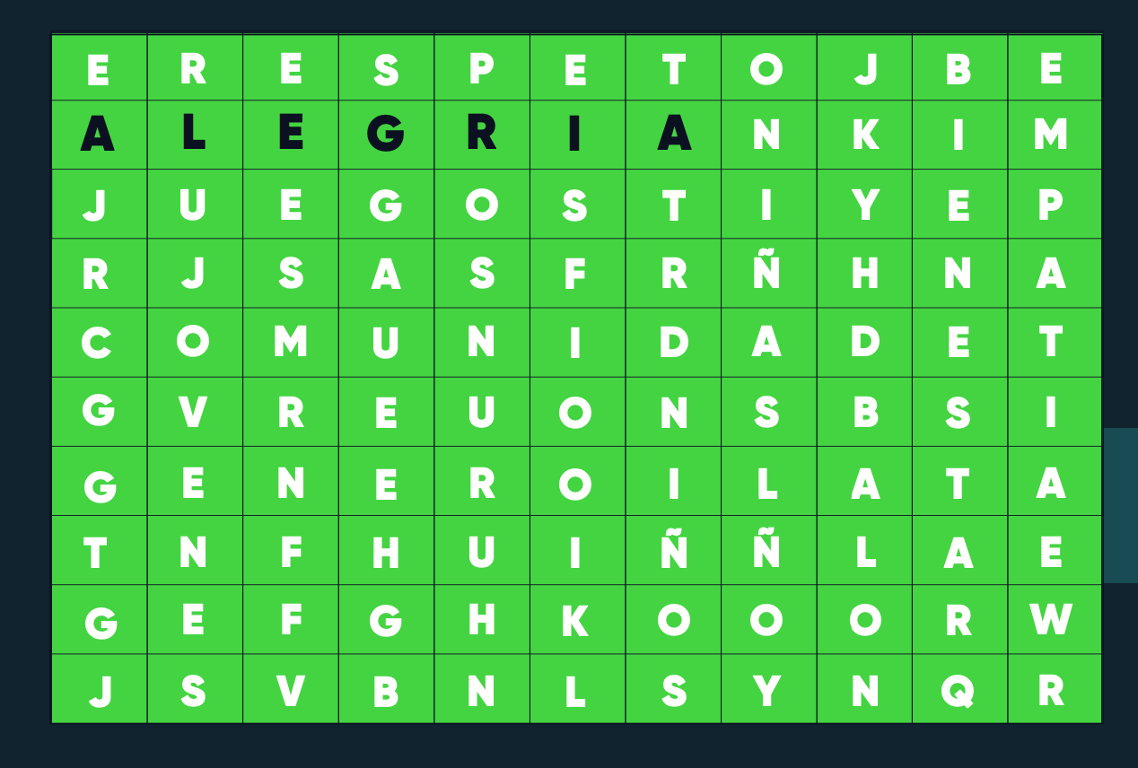
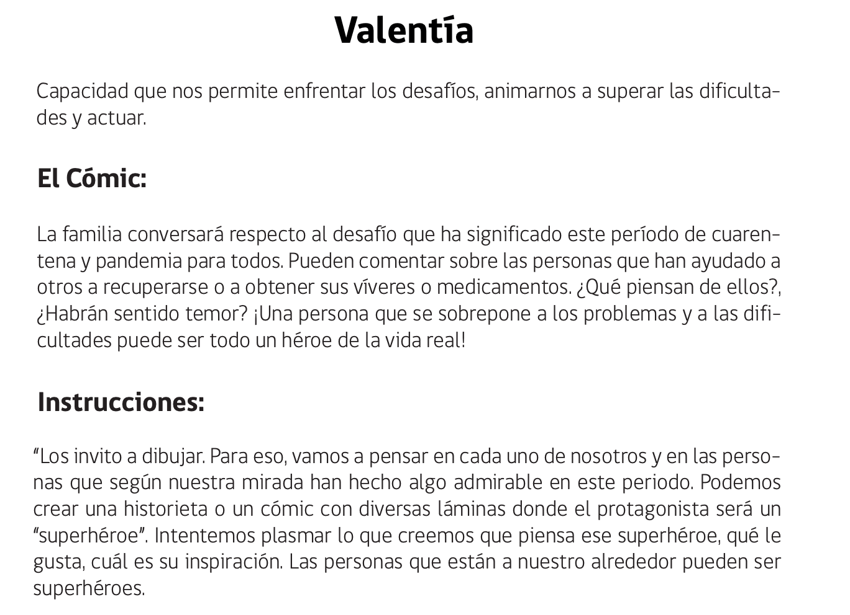
Para reflexionar
¿ Qué impacto tiene en la relación familiar una mala convivencia?
__________________________________________________________________________________________________________________________________________________________________________________________________________________________________________________________________________________________

